|  |  |
| --- | --- |
|  | **法務部行政執行署花蓮分署新聞稿**  發稿日期：111年8月31日  發稿機關：法務部行政執行署花蓮分署  聯 絡 人：行政執行官邱俊諭  連絡電話：03-834-8516 |

**花蓮分署中秋暖心義賣暨聯合拍賣會**

**買法拍商品送柚子 數量有限 要買要快！**

法務部行政執行署花蓮分署將在中秋節前夕**111年9月6日（星期二）**舉行「**中秋暖心義賣暨聯合拍賣會**」，當日除推出多項俗擱大碗的法拍物件外，並邀請公益團體設攤義賣，商品琳瑯滿目。此外，現場更推出「**買法拍商品送柚子」活動**，限量100顆，送完為止。花蓮分署熱情邀請鄉親趕緊「樓頂揪樓腳、阿母揪阿爸、厝邊揪隔壁」，大家作伙緊來買！

花蓮分署表示，為彰顯行政執行機關「公義與關懷」的核心價值，9月6日的「123聯合拍賣會」特別邀請黎明庇護工場、花蓮縣私立善牧中心、主愛之家等公益團體於當日下午2時30分至4時在現場義賣諸如：手工餅乾、牛軋餅、洋芋片、洄瀾蛋捲、核桃酥餅、綜合鳳梨酥等手工愛心商品。該分署誠摯邀請民眾共同響應這項有意義的活動，用您的一點力量為身心障礙朋友、受暴婦女、中高齡失業者、更生人等弱勢團體度過暖心中秋。

此外，根據媒體近期報導，今年國內文旦柚銷量下滑，影響柚農生計，為略盡棉薄之力協助在地柚農，花蓮分署特別推出「**買法拍商品送柚子**」活動，民眾可**憑當日在該分署購買法拍物件任一品項的收據，向該分署領取柚子，以購買的法拍品項為單位，買1品項就送1顆，買越多送越多，限量100顆，先買先送，送完為止**。花蓮分署表示，**民眾購買法拍商品除可協助政府達到實現社會正義及督促民眾守法的目標外，又能幫助柚農度過難關，可謂「一兼二顧，摸蜊仔兼洗褲」**！

在法拍物件部分，不動產於當日下午3時準時開標，本次拍賣標的均已進入第2及第3次拍賣程序，包含花蓮縣秀林鄉、瑞穗鄉、玉里鎮及臺東縣太麻里鄉、綠島鄉等多筆土地，在高通膨時代可說是最保值的投資標的。動產變賣商品部分，當日下午2時30分至3時30分在花蓮分署變賣：沙龍級護髮用品、SPA使用券、手機配件、原住民手工包、全新毛巾、茶具組、衝浪板等；另在下午3時拍賣太平洋電線電纜股份有限公司股票，下午3時30分拍賣板信商銀股票。各項法拍物件詳情均請參閱拍賣網站(<https://www.tpkonsale.moj.gov.tw/>)所公布之訊息。

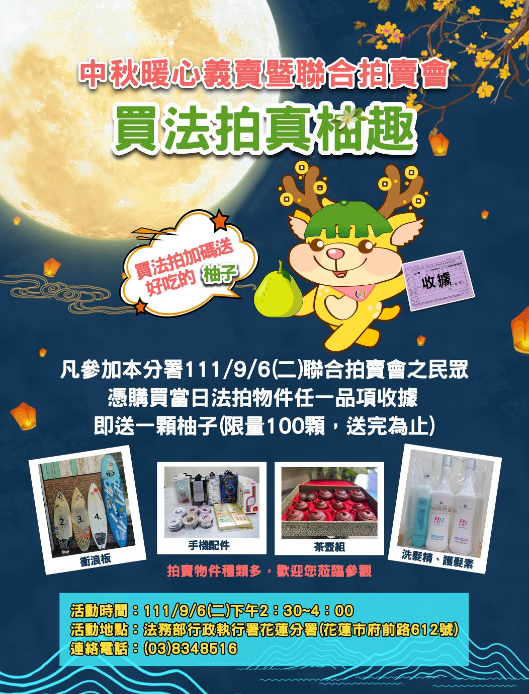

（花蓮分署9月6日中秋暖心義賣暨聯合拍賣會，現場推出買法拍商品就送柚子活動，限量100顆送完為止，以具體行動支持在地柚農，熱邀鄉親共襄盛舉。）

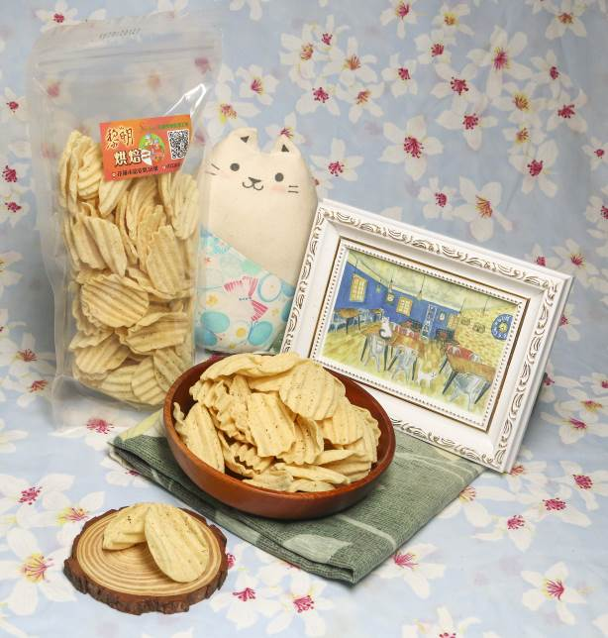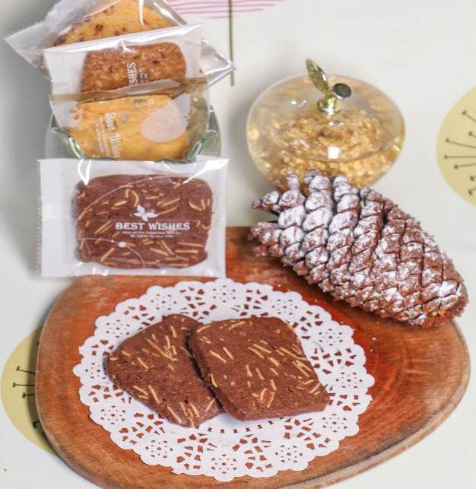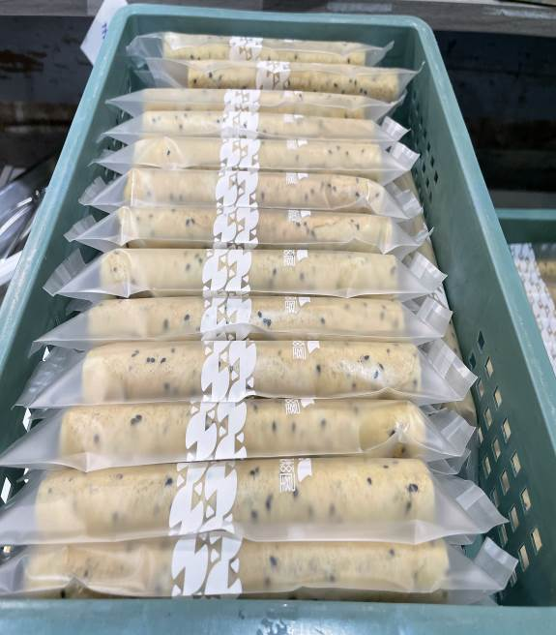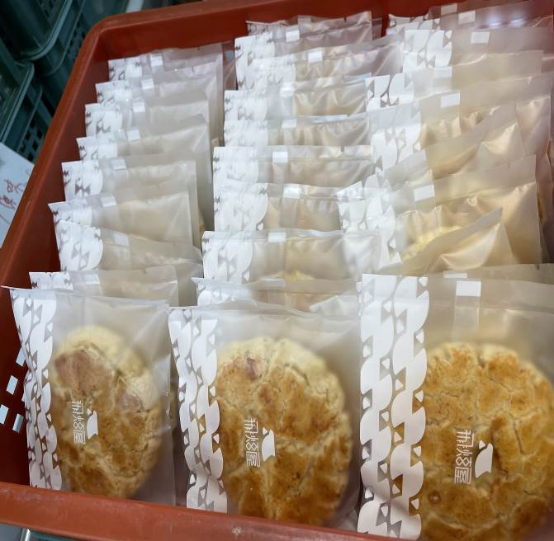

（花蓮分署9月6日中秋暖心義賣活動，現場邀請公益團體設攤販售多項手工商品，歡迎民眾共同響應。）

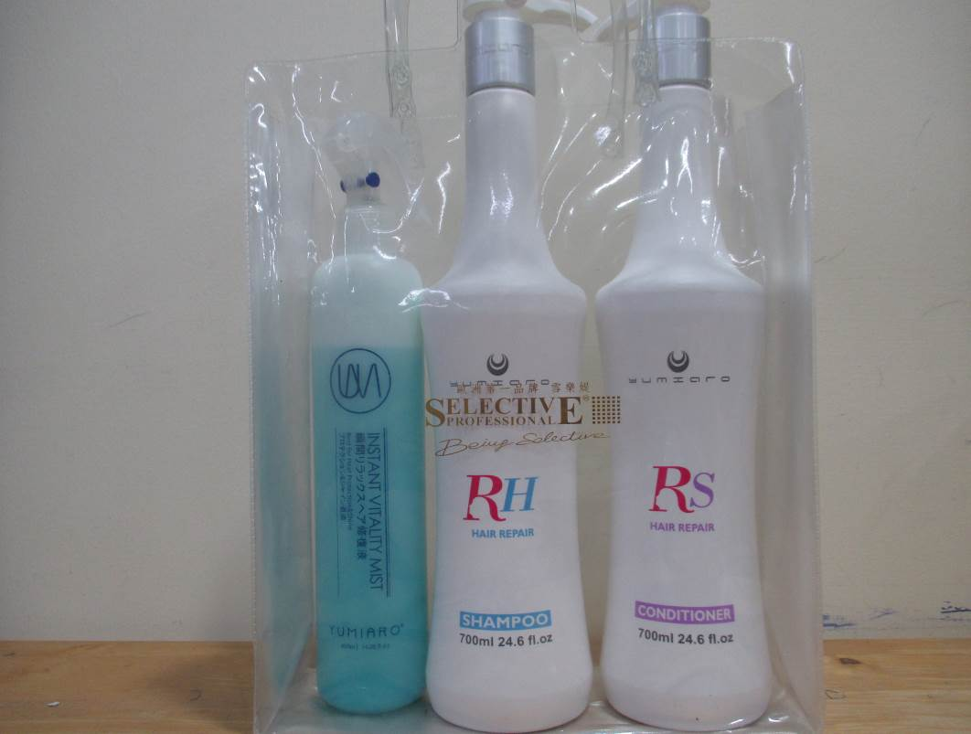

（法拍物件：沙龍級護髮用品）

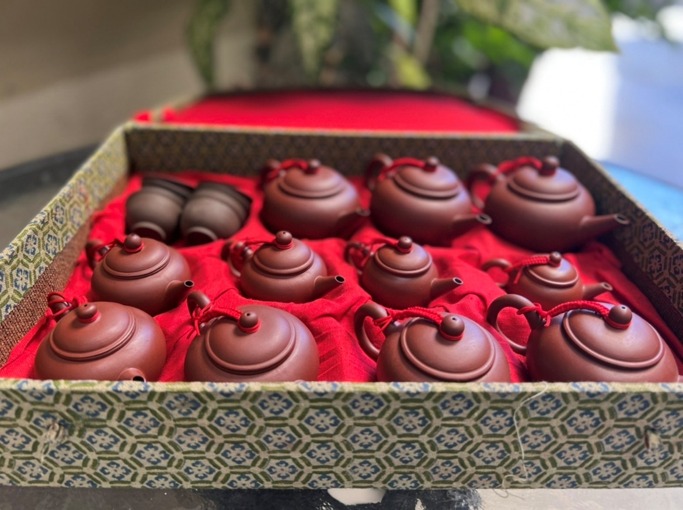

（法拍物件：精選茶具組）